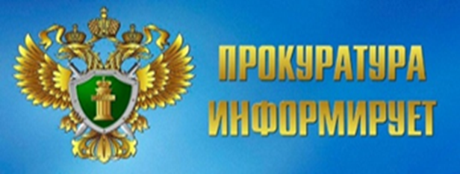

**Право на предоставление земельного участка в собственность бесплатно во внеочередном порядке**

В соответствии со ст. 39.19 Земельного кодекса РФ принят закон Иркутской области от 28.12.2015 № 146-ОЗ «О бесплатном предоставлении земельных участков в собственность граждан» (далее - Закон № 146-ОЗ).

Согласно ст. 6 Закона № 146-ОЗ правом на получение земельного участка, включенного в перечень земельных участков, обладают исключительно граждане, состоящие на земельном учете.

Земельный участок в соответствии с настоящим Законом предоставляется во внеочередном порядке в собственность бесплатно многодетной семье, состоящей на земельном учете, один из членов которой являлся участником специальной военной операции и получил инвалидность или погиб (умер) при обстоятельствах, указанных в абзаце первом части 9(3) статьи 5 настоящего Закона (далее - многодетная семья участника специальной военной операции).

Для получения права на предоставление земельного участка в собственность бесплатно во внеочередном порядке многодетная семья участника специальной военной операции подает в уполномоченный орган заявление о предоставлении земельного участка в собственность бесплатно во внеочередном порядке с приложением документов, подтверждающих, что один из членов многодетной семьи являлся участником специальной военной операции и получил инвалидность или погиб (умер) при обстоятельствах, указанных в абзаце первом части 9(3) статьи 5 настоящего Закона.

Многодетная семья участника специальной военной операции вправе представить документы, подтверждающие факт установления инвалидности или гибели (смерти), указанные в абзаце первом настоящей части. В случае непредставления указанных документов уполномоченный орган запрашивает данные документы и (или) информацию в порядке межведомственного информационного взаимодействия в соответствии с законодательством.

Перечень земельных участков размещен на официальных сайтах органов местного самоуправления.

Для уточнения информации вы вправе обратиться в администрацию соответствующего органа местного самоуправления.

Помощник межрайонного прокурора

юрист 2 класса С.И. Соловей